Лекция 2 Специальные методы обогащения

Ручная рудоразборка основана на различии в цвете, блеске и форме разделяемых минералов. Например, уголь отличается по этим признакам от пустой породы. Ручную выборку пустой породы или штуфных кусков руды из массы полезного ископаемого ведут рабочие-выборщики, находящиеся у рудоразборного устройства.
Ручную рудоразборку ведут на ленточных конвейерах и рудоразборных столах, а иногда на желобах пли грохотах. Рудоразборная лента устанавливается чаще всего горизонтально. Ширина ленты не больше 1200 мм, скорость движения от 0,2 до 0,4 м/сек. Выборщики размещаются вдоль ленты на расстоянии 1,5-2 м друг от друга с одной стороны, если ширина ленты не превышает 800 мм, и с двух сторон, если лента имеет большую ширину. Толщина слоя движущегося на ленте материала не должна превышать размера наибольшего куска. Материал движется по ленте и выборщики руками отбирают куски пустой породы или штуфной руды, сбрасывая их в приемные вагонетки. Пустая порода направляется в отвал, а штуфные куски руды присоединяются к концентрату. Оставшийся на ленте материал транспортируется на следующие операции обработки.
Рудоразборные столы - горизонтальные, круглые, вращающиеся вокруг вертикальной оси. Дека стола имеет форму диска или кольца. В последнем случае выборщики размещаются как по внешней, так и по внутренней окружности кольцевой деки. С целью улучшения условий рудоразборки материал орошают водой для удаления пыли с поверхности кусков и применяют специальное освещение, усиливающее различие в цвете и блеске минералов. Ручная рудоразборка применяется к материалу крупностью 50-100 мм. Разборка более мелкого материала непроизводительна, а более крупные куски тяжелы для ручной отборки.
Механизированная рудоразборка основана на различии в светоотражательной способности, в радиоактивных свойствах, в способности ослаблять проникающее излучение или светиться в пучке рентгеновских лучей и т. п.
Механизированная рудоразборка применяется при обогащении крупных классов угля, урановых и других радиоактивных руд, алмазных руд и известняков.

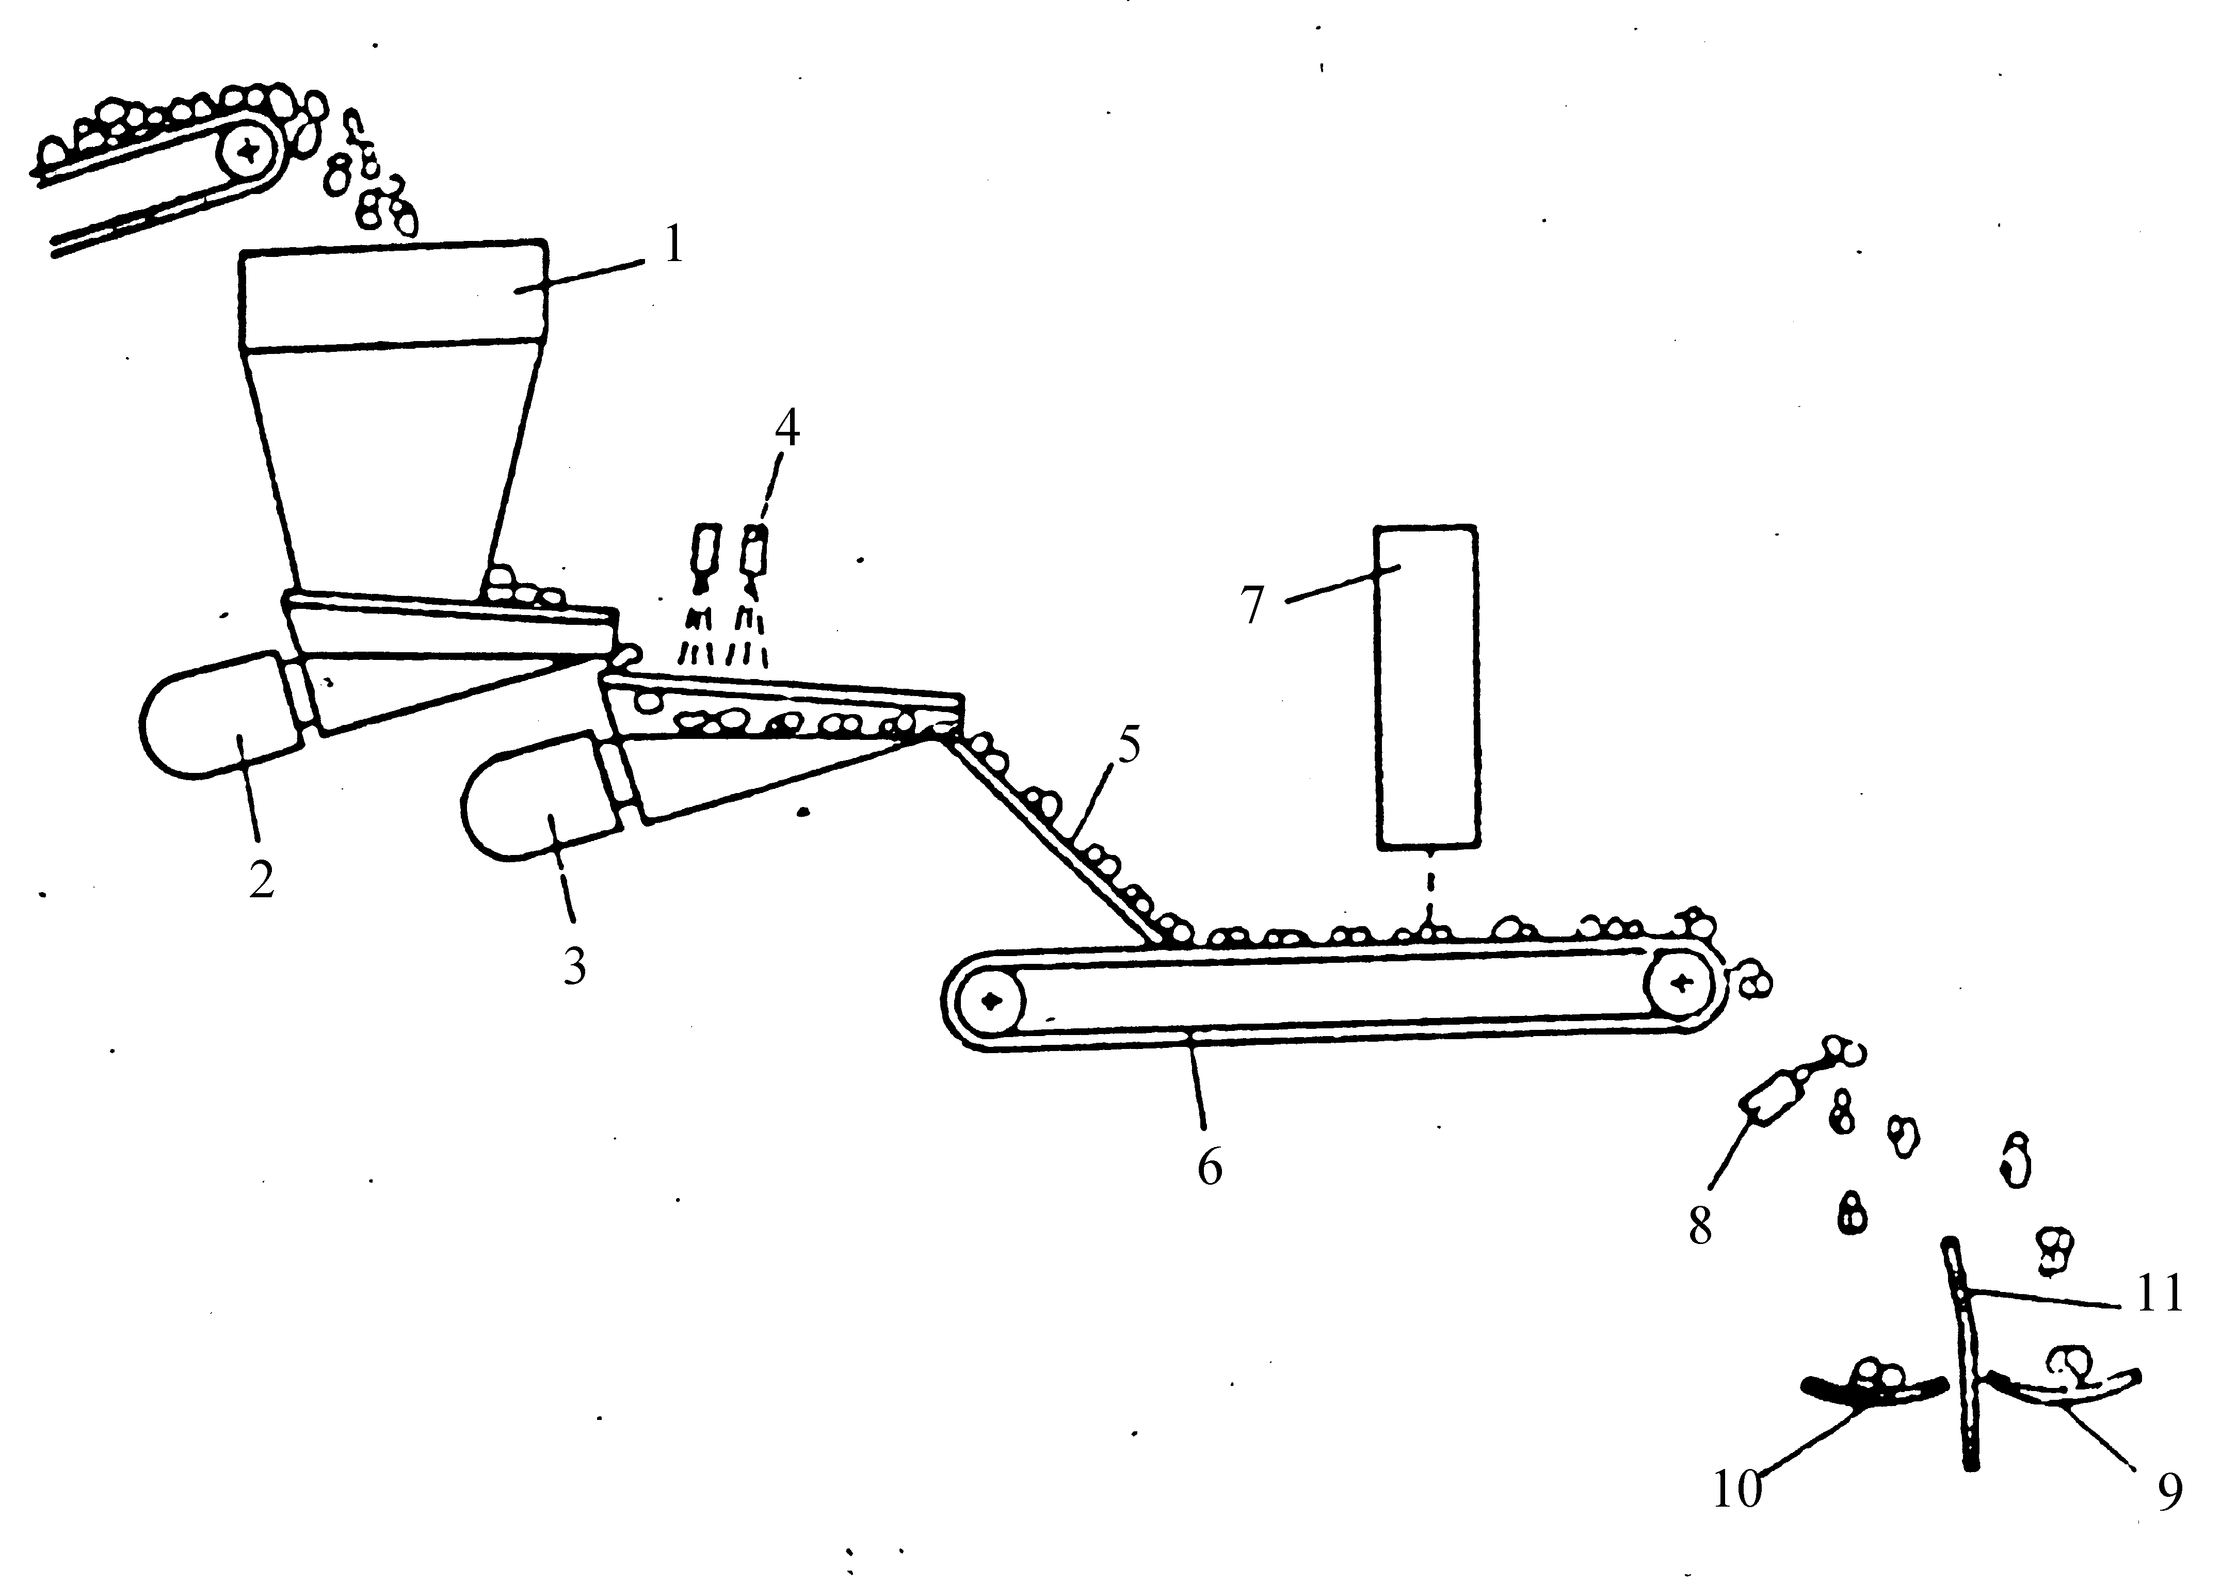
1- качающийся бункер; 2- вибрационный питатель; 3- вторичный вибрационный питатель; 4- распрыскиватели воды; 5- наклонная плоскость; 6-сортировочная лента; 7- ячейка сканирования; 8- воздушные распылители; 9- транспортер для обогащенной (или обедненной) фракции; 10- транспортер для обедненной (или обогащенной) фракции; 11- разделительная пластина
Рисунок 1.1- Схема фотометрической установки

Для примера на рисунке 1.2 изображена схема рентгенолюминесцентного сепаратора, применяемого для выделения алмазов из грубых концентратов, полученных при гравитационном обогащении алмазосодержащего материала.
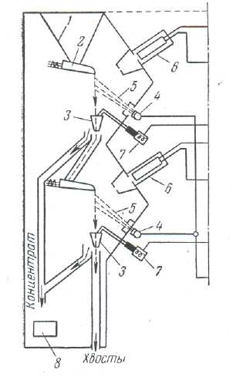  Рисунок 1.2 Схема рентгено-люминесцентного сепаратора для обогащения алмазов | Из бункера 2, грубый алмазный концентрат вибратором, по которому материал движется монослоем, сбрасывается в воронку 3. Падая зерна материала пересекают пучок рентгеновских лучей 5, излучаемых рентгеновской трубкой 4. При прохождении алмазных зерен через рентгеновские лучи возникает люминесцентный свет и в фотоумножителе 6 под действием этого света возникает электрический ток, заставляющий срабатывать электромагнит 7, сердечник которого приходит в движение и сдвигает влево воронку 3 к желобу для алмазов. Алмазное зерно попадает в накопитель 8. После прекращения тока от фотоумножителя в воронка 3 пружиной возвращается в нормальное положение. При падении в воронку 3 неалмазных зерен импульса тока не возникает и поток материала направляется в хвосты, проходя через контрольное улавливание алмазов во второй воронке. Производительность сепаратора в зависимости от крупности питания колеблется от 0,3 до 2,4 т/ч.
Обогащение избирательным дроблением основано на том, что после измельчения ударом и истиранием одни минералы, легче разрушающиеся, концентрируются в мелких классах, а другие, труднее разрушающиеся, сосредотачиваются в крупных классах. Рассев полученного таким образом материала позволяет разделить минералы. Избирательным дроблением выделяют крупную породу при обогащении горючих сланцев.
Декришпация - растрескивание минералов при их нагревании и быстром охлаждении. Способность к декрипитации проявляют минералы с ясно выраженной спайностью, образующие крупные кристаллы и существующие в нескольких аллотропических модификациях. К таким минералам относятся: барит, плавиковый шпат, кальцит, некоторые слюды.
Грохочение материала после декрипитации позволяет отделить минералы растрескавшиеся от минералов нерастрескавшихся. Декрипитация не получила практического применения.
Обогащение по трению и форме зерен
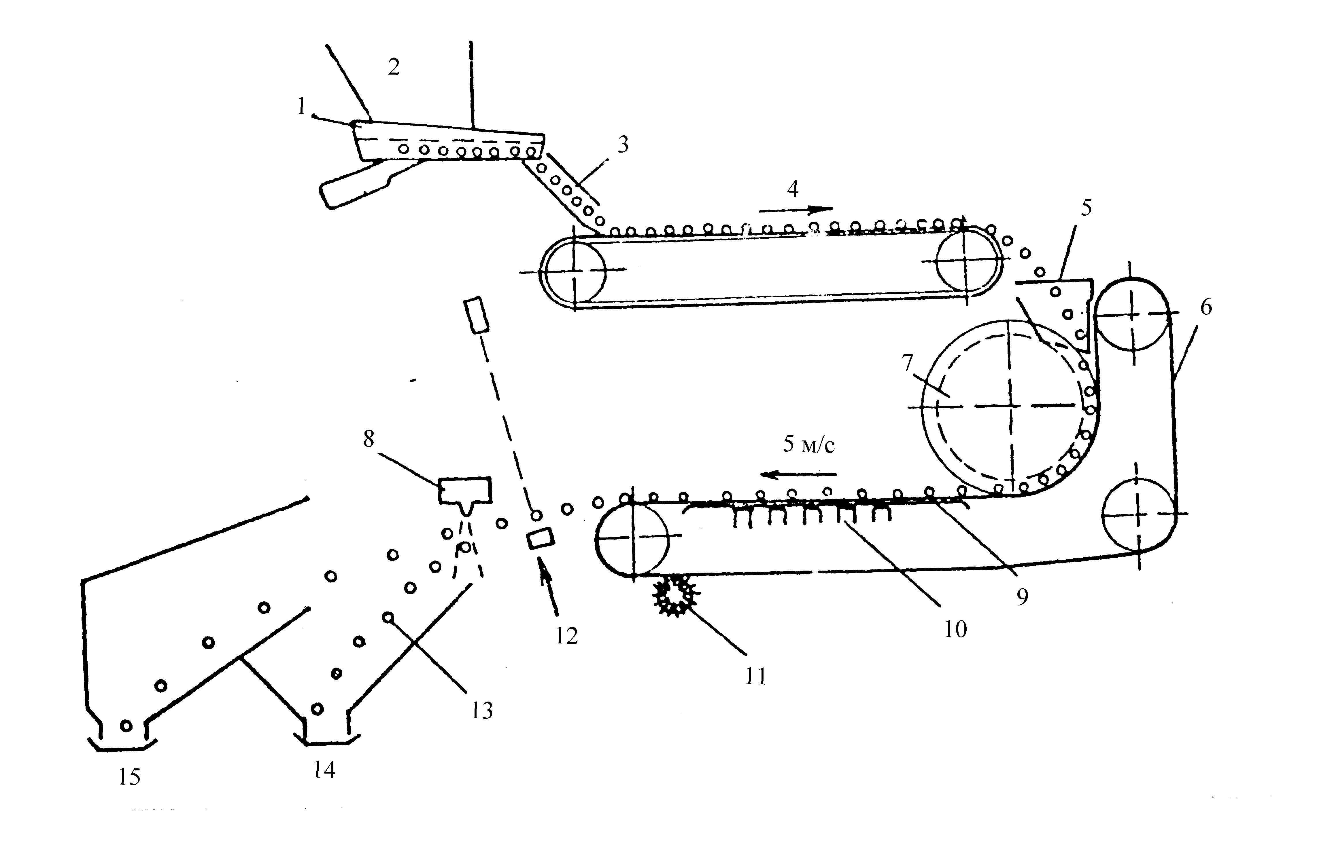
Характер поверхностей минеральных зерен и их форма определяют скорость движения зерен но наклонным поверхностям. Зерно округлой формы будет катиться, преодолевая трение качения, а зерно плоской формы сползать, преодолевая трение скольжения.

1- вибрационный питатель; 2- питающий бункер; 3- питающие лотки; 4- конвейер; 5- лотки главного конвейера; 6- главный конвейер; 7- барабан главного конвейера; 8- отклоняющие эжекторы; 9- скользящая плита; 10- сцинтилляционные счетчики; 11- щетка; 12- источник света; 13- отброшенные куски; 14- приемный конвейер; 15- конвейер для пустой породы
Рисунок 1.3 - Схема радиометрической установки
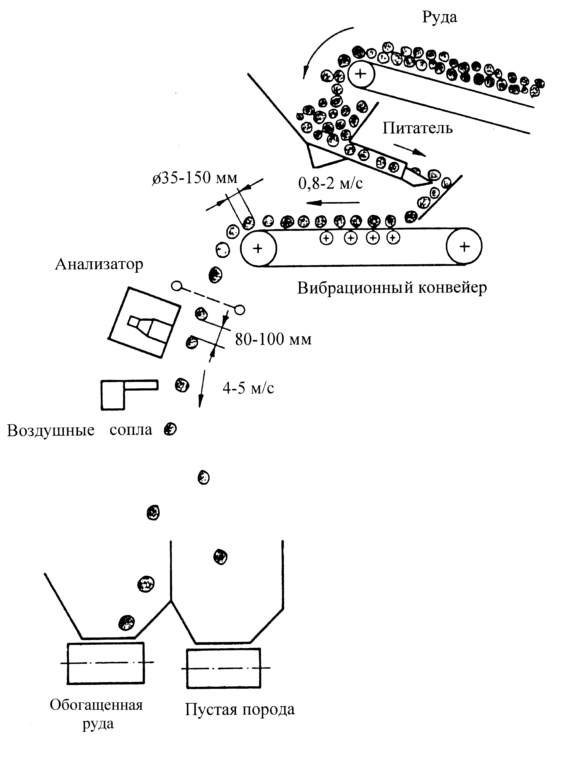
Рисунок 1.4- Схема гамма-гамма сепарации

Округлые частицы будут двигаться с большей скоростью, чем плоские зерна. Зерна с шероховатыми поверхностями должны сползать медленнее зерен с гладкими поверхностями.
При скатывании по наклонной плоскости зерна с меньшим трением имеют большую скорость и, сойдя с плоскости, отлетают дальше зерен, имеющих при движении меньшую скорость. Это явление и используется для разделения минералов.
В вибрационном сепараторе для разделения полезных ископаемых используются различия в коэффициентах трения скольжения, крупности и форме зерен. Сухой измельченный материал подается на вибрирующую деку ниже ее середины. Наклон деки регулируется в поперечном и продольном направлениях. Округлые зерна с малым коэффициентом трений скольжения скатываются вниз по наклону деки, а плоские частицы с большим коэффициентом трения скольжения поднимаются по деке вверх. Вибрационные сепараторы нашли некоторое применение при обогащении асбестовых руд и при разделении абразивных порошков.

Лит.: 2осн.часть 1[5-40]

Контрольные вопросы:
- Когда применяются ручная рудоразборка?
- В чем сущность фотометрической сепарации?
- В чем сущность радиометрической сепарации?
- Когда применяют процесс декрипитации?

